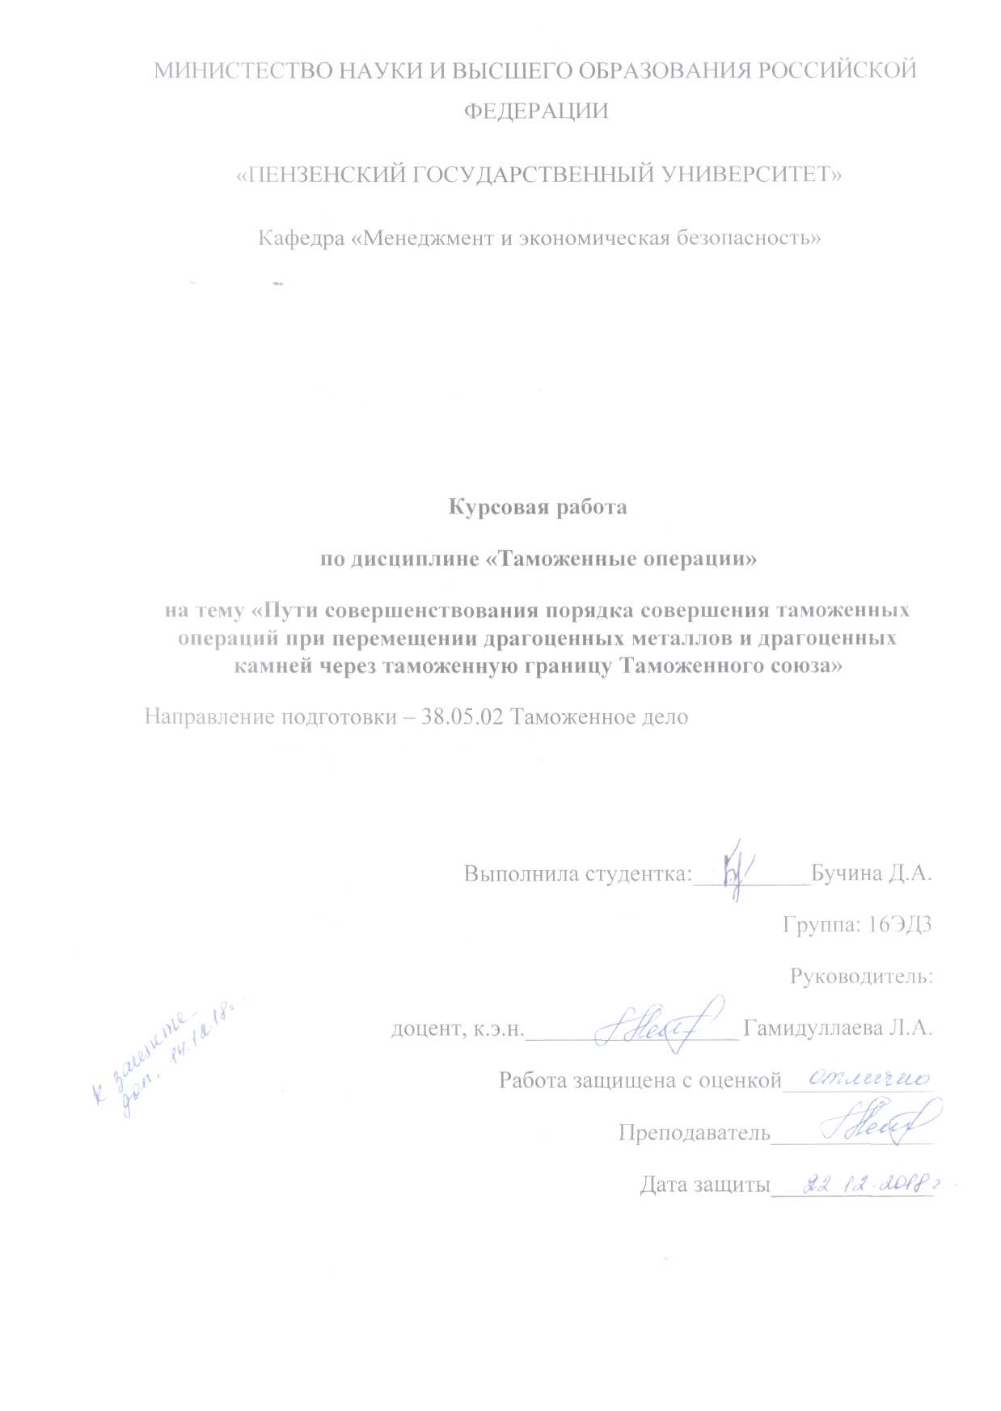
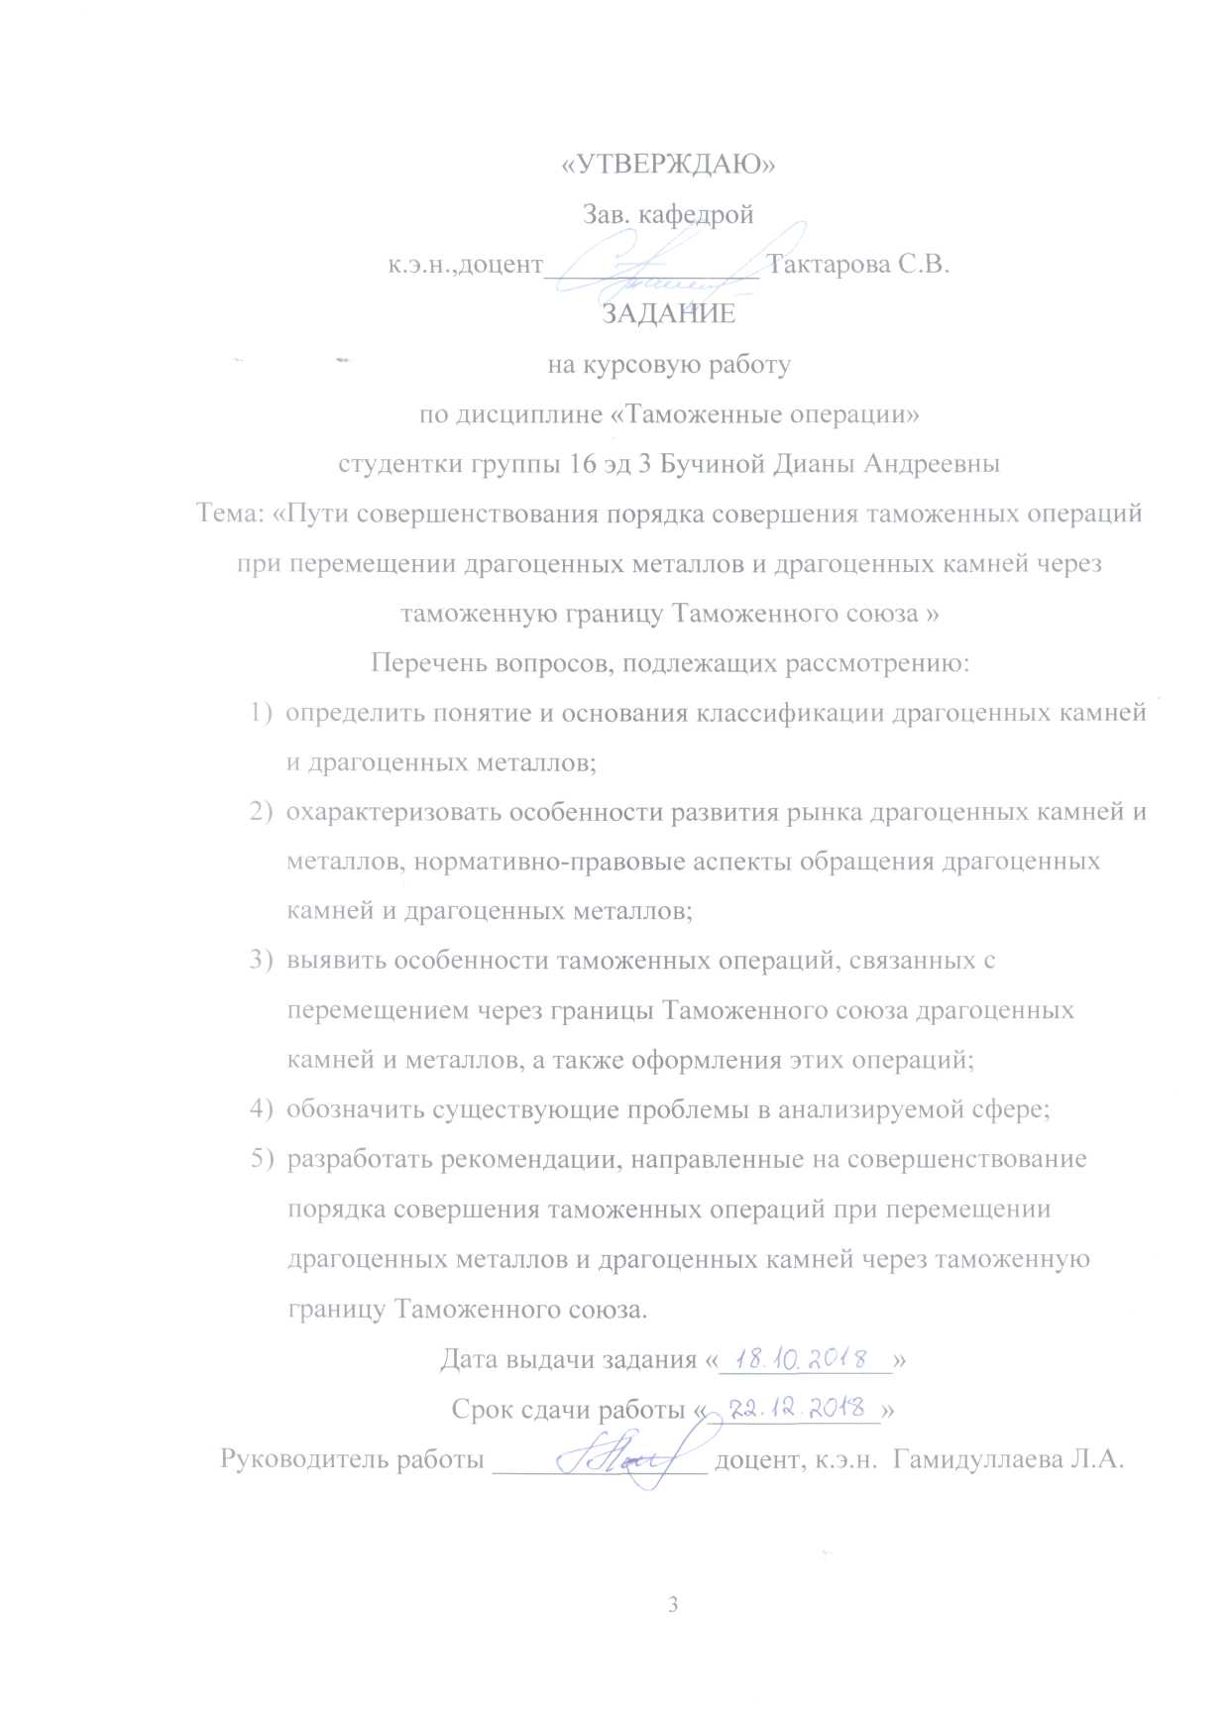

Содержание
Введение.......................................................................................................................3

1. Теоретико-методологические основы порядка перемещения через границу

ЕАЭС драгоценных камней и металлов....................................................................6
  - Определение и основания классификации драгоценных камней

и металлов..........................................................................................................6
  - Динамика и нормативно-правовые аспекты экспорта и импорта
драгоценных камней и металлов и изделий из них......................................10

2. Механизмы таможенных операций, связанных с перемещением драгоценных камней и металлов.....................................................................................................19

2.1. Особенности организации перемещения драгоценных камней

и материалов через границы Таможенного союза ЕАЭС............................19
2.2. Основные проблемы организации таможенного контроля
в процессе перемещения драгоценных камней и металлов........................24
через таможенную границу Евразийского экономического союза
2.3. Пути оптимизации порядка перемещения драгоценных камней
и металлов через таможенные границы Евразийского экономического
союза.................................................................................................................27
Заключение.................................................................................................................31
Список использованных источников.......................................................................36
Введение

Актуальность представленного исследования определяется рядом следующих факторов. Проблема таможенного оформления и формирования определенного порядка перемещения драгоценных камней и металлов через государственную границу выступает в качестве актуального вопроса как теории, так и практики таможенного дела и таможенного контроля. С образованием Таможенного союза (ЕАЭС) и формированием особой нормативно-правовой базы перемещения товаров через границы Таможенного союза этот вопрос приобрел собственное звучание и новизну.
Не менее важно для обоснования необходимости, научной и практической значимости исследования и то, что методы и приемы таможенного контроля, а также механизмы таможенного оформления перемещения через границу драгоценных камней и драгоценных металлов связано и с особой ценностью объекта исследования и с недостаточной практической изученностью проблемы.
Кроме того, в связи с наличием определенных недостатков юридического плана существуют некоторые противоречия между содержанием отдельных нормативных актов, регулирующих правила и принципы перемещения через границы Таможенного союз (ЕАЭС). В связи с тем, что в данной сфере таможенного контроля, наряду с повышенной строгостью регулирования, вызванной особой ценностью объектов перемещения, присутствует еще и масса нормативно-правовых актов, некоторые из которых на данный момент времени устарели, имеются проблемы и с законодательным определением отдельным категорий, установлением эффективных правоотношений и механизмов регулирования внутри отрасли, четким определением понятия драгоценных камней. Отдельные исследователи указывают при этом как на отсутствие в системе нормативного-регулирования четкого определения правовых категорий «драгоценные камни» и «драгоценные металлы», так и на противоречия отдельных нормативно-правовых актов, регулирующих особенности их обращения и перемещения через границу ключевым принципам Федерального закона от 26.03.1998 № 41-ФЗ «О драгоценных металлах и драгоценных камнях». Между тем, функционирование экономики РФ в условиях глобализации современной системы международных отношений и необходимость налаживания самых различных отношений с государствами-партнерами, в том числе, в рамках действующего Таможенного союза предполагает необходимость четкого урегулирования принципов и положений, определяющих порядок перемещения через границу драгоценных металлов и камней. Сказанным определяется актуальность, научная и практическая значимость изучения теоретических и нормативно-правовых аспектов совершения таможенных операций, связанных с перемещением через границу драгоценных камней и металлов.
В рамках современной литературы по таможенному праву и регулированию вопросы таможенного оформления и перемещения в целом через таможенную границу отдельных объектов изучались отдельными авторами. В частности, известны в этой связи работы Р.В. Дзугаева, В.В. Еремина и других. Отдельные исследования посвящены вопросам незаконного перемещения драгоценных камней и металлов через границу (работы С.Л. Никоновича). Комплексных же исследований порядка и особенностей таможенного оформления операций, связанных с перемещением внутри Таможенного союза драгоценных камней и металлов, до настоящего времени не представлено, что еще раз указывает на актуальность предпринятого исследования.
Предметом исследования выступает совокупность нормативно-правовых, экономических, организационных и методологических особенностей и условий совершения таможенных операций при перемещении драгоценных металлов и драгоценных камней через таможенную границу Таможенного союза.
Объект исследования – перемещение через границу и таможенное оформление перемещения драгоценных камней и металлов.
Целью работы является разработка рекомендаций по совершенствованию порядка совершения таможенных операций при перемещении драгоценных металлов и драгоценных камней через таможенную границу Таможенного союза (ЕАЭС).
Для достижения цели в работе поставлены и решены соответствующие задачи:
- определить понятие и основания классификации драгоценных камней и драгоценных металлов;
- охарактеризовать особенности развития рынка драгоценных камней и металлов, нормативно-правовые аспекты обращения драгоценных камней и драгоценных металлов;
- выявить особенности таможенных операций, связанных с перемещением через границы Таможенного союза драгоценных камней и металлов, а также оформления этих операций;
- обозначить существующие проблемы в анализируемой сфере;
- разработать рекомендации, направленные на совершенствование порядка совершения таможенных операций при перемещении драгоценных металлов и драгоценных камней через таможенную границу Таможенного союза.
При подготовке работы использованы методы анализа и синтеза, обобщения, систематизации данных научной и учебной литературы, материалов периодической печати, сравнительный анализ, статистический метод.
Научно-практическая значимость исследования определяется изучением одного из актуальных вопросов таможенного регулирования, разработкой предложений, направленных на совершенствование сферы, а также возможностью привлечения результатов работы при дальнейшем научном осмыслении проблемы.

1. Теоретико-методологические основы порядка перемещения через границу ЕАЭС драгоценных камней и металлов

1.1. Определение и основания классификации драгоценных камней и металлов

Согласно практике применения и использования драгоценных камней и металлов в качестве драгоценного металла признаются те металлы, которые применяются в процессе производства ювелирных украшений, электроники, изделий и деталей в нанопромышленности. Они редко встречаются в природе, добываются специализированными предприятия на месторождениях, количество которых очень ограничено. К числу характерных признаков этих металлов относятся: красота, характерный блеск, повышенный уровень стойкости к окислению и коррозии. Драгоценными металлами считаются: платина, золото, серебро и их сплавы.
Нормативно-правовое определение содержания и типовых характеристик драгоценных металлов и драгоценных камней представлено в ФЗ-41 от 26.03.1998 г. «О драгоценных металлах и драгоценных камнях». В частности, в законе обозначено, что драгоценные металлы представляют собой совокупность серебра, золота, платины и металлов, входящих в платиновую группу (палладий, иридий, родий, рутений и осмий). В природе драгоценные металлы встречаются редко, но могут находиться в любом виде и состоянии, будучи представленными в виде сырья, сплавов. Состояние после добычи, на стадиях и после обработки могут находиться также в состоянии сплава, полуфабриката, сырья, промышленного продукта, ювелирного изделия, химического соединения, лома, отходов производства и потребления. В соответствии с определениями, представленными в тексте, можно сделать вывод, что ключевыми характеристиками драгоценных металлов выступают:
– редкость в природе;
– низкая подверженность коррозии и окислению;
– минимальный уровень подверженности изменению структуры в течение времени;
– одним из признаков драгоценных металлов является также повышенный уровень красоты.
В свою очередь, драгоценные камни представляют собой совокупность природных изумрудов, алмазов, рубинов, александритов, сапфиров, природного жемчуга как в обработанном, так и в естественном виде. При этом материалы, обладающие искусственным происхождением, даже при наличии у них свойств драгоценных камней, таковыми не являются.
Таким образом, несмотря на то, что на основании общих определений и понятий, которые представлены в законе, могут быть вычленены определенные признаки драгоценных металлов, в целом законодатель не дает четкого нормативного определения ни драгоценных металлов, ни драгоценных камней, пойдя в этом случае по пути простого перечисления.
Следующим проблемным аспектом изучения драгоценных камней и металлов выступает их классификация. Первые попытки построения подобных классификаций относятся уже к середине XIX столетия. В частности, первые классификации драгоценных камней предполагали выделение в них следующих групп:
– ювелирные (драгоценные) камни;
– лечебные камни;
– камни, применяемые в строительстве и археологии.
Первая детальная классификация драгоценных камней была составлена в 1860 году немецким ученым К. Клюге. В 1902 году немецким профессором минералогии Г. Гюрихом были разработаны основания для классификации, ставшие основой современной классификации драгоценных камней и материалов. Им было выделено, исходя из ценности пять классов драгоценных камней (например, в состав первого класса входили алмаз, корунд, хризоберилл, шпинель). Позднее эту классификацию усовершенствовали, дополнили и расширили М. Бауэр и А.Е. Ферсман. Они выделили три основные группы драгоценных камней:
- Собственно драгоценные камни (самоцветы).
- Поделочные драгоценные камни (цветные).
- Органогенные драгоценные камни.
Внутри каждой группы были дополнительно выделены порядки. Основными параметрами оценки камней стали: прочность, твердость, прозрачность, редкость, его цвет, особенности светопреломления. На протяжение всей истории человечества к числу наиболее дорогих (драгоценных) камней относились изумруд, алмаз, рубин, сапфир. Именно эти камни являются основой формирования государственных фондов, используются как направления инвестирования. Несмотря на то, что стоимость их колебалась в различных странах и в разные исторические периоды, она всегда оставалась высокой. На стоимость перечисленных камней не повлияло время, появление искусственно созданных аналогов.
Наличие определенных сложностей законодательного определения драгоценных камней затрудняет параметры и процессе правового регулирования. В частности не представлено в российском законодательстве однозначное определение физического состояния алмазов. При буквальном толковании законодательных норм к числу драгоценных камней могут быть отнесены только обработанные камни (бриллианты), а также необработанные алмазы. Детальное определение термина «необработанные алмазы» в законодательстве не представлено. Также не представлены в законодательстве и четкие критерия для определения и разграничения рубина и александрита. Отсутствуют в российском законодательстве также определения синтетических, облагороженных, составных, реконструированных камней, камней-имитаций. В соответствии с этим в работах авторов, занимающихся исследованием правового поля и законодательного регулирования оборота драгоценных камней и металлов, не раз была озвучена необходимость унификации российского законодательства, приведение его в соответствие с международными нормами, разработку четких оснований для классификации драгоценных камней, в том числе, в соответствии с их наименованием, страной происхождения, состояния (обработанные и неообработанные), вида.
Таким образом, проведенное исследование свидетельствует о том, что драгоценные камни и металлы представляют собой особые категории камней и металлов, которые редко встречаются в природе, обладают редкой красотой, повышенным уровнем прочности и устойчивости, особым блеском. В науке, в зависимости от цели и сферы проведения, существуют различные основания драгоценных металлов и камней. Российское законодательство, регулирующее особенности оборота драгоценных камней и металлов, имеет определенные недостатки: при определении названных терминов идет по пути простого перечисления их структуры, то есть металлов и камней, относящихся к драгоценным, не содержит определения многих востребованных определений данной сферы. Это требует внесения соответствующих изменений.

1.2. Динамика и нормативно-правовые аспекты экспорта и импорта драгоценных камней и металлов и изделий из них

Актуальность исследования динамики общения и перемещения через государственную границу драгоценных камней и металлов определяется динамикой мирового рынка соответствующих товаров и изделий из них. В соответствии с данными мировой статистики, Российская Федерация не входит в число стран-лидеров потребления драгоценных камней и металлов. Однако, например, Россия, тем не менее, входит в число 10 стран, потребляющих максимальное количество отдельных видов товаров – в частности, золота – рисунок 1.
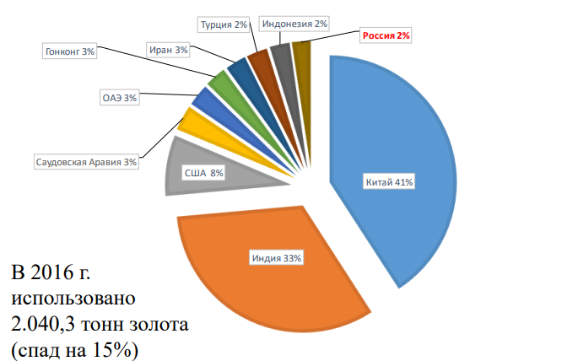
Рисунок 1 – 10 стран максимального потребления золота, % от общего объема (75% рынка в совокупности)

При этом сама динамика рынка драгоценных камней и металлов свидетельствует об отрицательной динамике рынка: в 2016 году рынок золота упал на 15%: было использовано 2040,3 тонн золота. Аналогичные показатели по серебру и платине также продемонстрировали снижение на 18 и 11% соответственно.
Общемировой рейтинг экспорта драгоценных камней и металлов возглавляют такие государства как Китай, Индия, ОАЭ – рисунок 2.
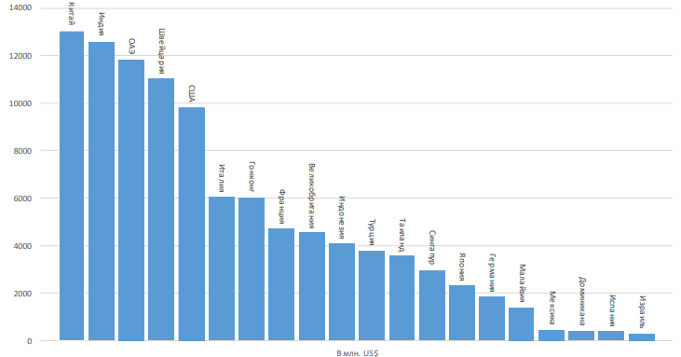
Рисунок 2 – Рейтинг экспортеров драгоценных камней и металлов

Российская Федерация с показателем 0,1% от общей величины мирового экспорта занимает в данном рейтинге 31 позицию. С долей 0,3% от общего мирового импорта драгоценных камней и металлов находится Россия на 36 месте соответствующего рейтинга импортеров.
При этом динамика экспорта драгоценных камней, металлов и изделий из них в РФ на протяжение 2000 – 2017 года свидетельствует о том, что общая величина экспорта в денежном выражении за анализируемый период увеличилась более, чем в два раза. При этом данный факт определяется не только ростом объемов экспорта, но и увеличением стоимости драгоценных камней и металлов – (см. рисунок 3).

Рисунок 3 – Динамика экспорта драгоценных камней и металлов, изделий из них, млрд. долл.

В соответствии с процентными данными очевидно, что в структуре экспорта РФ данной категории товаров отводится чуть более 10% от общего объёма экспорта.
При этом, несмотря на рост экспорта данной категории в абсолютном выражении, процентное соотношение доли драгоценных камней и металлов, напротив, снижается по сравнению с более ранними периодами – рисунок 4. Оценивая параметры и динамику величины и структуры импорта РФ, стоит отметить, что импорт обозначенной категории товаров также занимает незначительное место в обще й структуре импорта.

Рисунок 4 – Доля драгоценных камней и металлов, изделий из них в общей структуре экспорта РФ, %

Несмотря на более чем девятикратное увеличение объемов импорта драгоценных камней и металлов, изделий из них в течение 2000 – 2017 гг. – рисунок 5 - доля данной категории в процентном отношении остается довольно незначительной: если в 2000 году она составляла 8,3% от общей величины импортируемых товаров, то в 2017 году составила только 6,9% общего объема российского импорта – (см. рисунок 6).
Несмотря на то, что как в структуре российского экспорта, так и в структуре импорта товаров данные категории занимают не очень заметное место, важность оборота драгоценных камней и металлов, в соответствии с их ценностью, редкостью и стоимостью, очевидна.

Рисунок 5 – Динамика величины импорта драгоценных камней и металлов, изделий из них в денежном выражении, млрд. долл. [19]

Рисунок 6 – Доля драгоценных камней и металлов, изделий из них в общей структуре российского импорта РФ, %

Кроме того, понятна и стратегическая значимость определенных категорий драгоценных металлов. Например, золото выступает в качестве металла, формирующего золотой резервный запас государства. По данным на 1 ноября 2018 года он составляет 2036,2 тонн, что больше аналогичного показателя прошлого года. В результате в общемировом списке Россия находится на 6 месте – (см. рисунок 7).
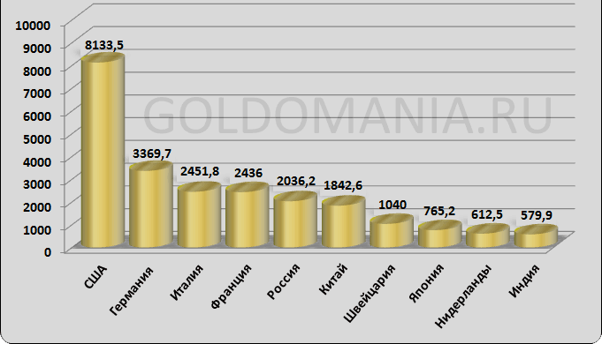
Рисунок 7 – 10 государств с максимальным запасом золота, ноябрь 2018 года, тонн [19]

В соответствии с данными рисунка 7 очевидно, что возглавляет мировой рейтинг США, запасы золота этого государства по данным на ноябрь 2018 года составили 8133,5 тонн.
Для регулирования оборота в России драгоценных камней и металлов и изделий из них используются положения: Гражданского кодекса Российской федерации, ФЗ-41 от 26.03.1998 «О драгоценных металлах и драгоценных камнях», Федеральный закон от 27.11.2010 № 311-ФЗ «О таможенном регулировании в Российской Федерации» (в последней редакции).
Организация ввоза и вывоза драгоценных камней и металлов в пределах Таможенного союза осуществляется согласно положениям Таможенного кодекса Таможенного союза ЕАЭС. Основные положения и принципы организации обращения, ввоза в РФ и вывоза из страны драгоценных камней и металлов и изделий из них стран и в страны, которые не входят в ЕАЭС, осуществляется на основании Указа Президента РФ от 20 сентября 2010 г. № 1137 «Об утверждении Положения о ввозе в Российскую Федерацию из государств, не входящих в Евразийский экономический союз, и вывозе из Российской Федерации в эти государства драгоценных металлов, драгоценных камней и сырьевых товаров, содержащих драгоценные металлы». Действие этого документа не распространяется на определенные категории товаров, в том числе:
– организация ввоза и вывоза культурных ценностей, которые содержат драгоценные камни и драгоценные металлы (порядок перемещения через таможенную границу определяется на основании Приложения № 14 к Решению Коллегии Евразийской экономической комиссии от 21 апреля 2015 г. № 30);
– организация ввоза и вывоза радиоактивных элементов и стабильных изотопов драгоценных металлов и изделий, произведенных с их использованием или на их основе (используются специальные меры экспортного контроля со стороны государств, входящих в ЕАЭС);
– организация ввоза и вывоза драгоценных камней, металлов и сырьевых товаров в состав государственных фондов (определяется на основании норм и принципов национального законодательства государств-членов ЕАЭС);
В соответствии с принципами организации оборота драгоценных камней и металлов в пределах ЕАЭС и организации импорта и экспорта указанных категорий товаров действуют определенные ограничения для субъектов соответствующих экономических и нормативно-правовых отношений. В соответствии с Решением, принятым Коллегией Евразийской экономической комиссии от 16.08.2012 № 134 - «О нормативных правовых актах в области нетарифного регулирования» вывоз с таможенной территории ЕАЭС ряда драгоценных камней и сырьевых товаров осуществляется согласно лицензии, выдаваемой уполномоченным органом.
Определенные положения оборота, организация ввоза и вывоза драгоценных камней и металлов и изделий из них в пределах ЕАЭС, содержатся в Таможенном Кодексе Евразийского экономического союза, вступившего в силу с 1 января 2018 года.
Особенности и порядок таможенного оформления и заполнения отдельных видов документов при организации ввоза и вывоза названных товаров из РФ определяются на основании Приказа ФТС России от 21.08.2007 № 1003 «О классификаторах и перечнях нормативно-справочной информации, используемых для таможенных целей». В нем представлена вся необходимая унифицированная справочная информация для заполнения таможенных документов. Отдельные положения данного документа применительно к драгоценным камням и металлам и изделиям из них разъясняются в Информации ФТС России от 04.02.2014 «Разъяснения по разделу 2.9 Единого перечня товаров, утвержденного Коллегией Евразийской экономической комиссии 16 августа 2012 г. № 134, драгоценные металлы и драгоценные камни, ограниченные к перемещению через таможенную границу Таможенного союза при экспорте».
Таким образом, запасы, оборот и особенности динамики экспорта и импорта драгоценных камней и металлов и изделий из них, а также нормативно-правовые аспекты регулирования соответствующего рынка и режимов обращения, перемещения через границы определяется важностью, стратегическим значением, стоимостью данных товаров, их значением для национальной экономики в соответствии с тем, что они представляют собой надежное вложение и средство укрепления и стабилизации экономики.

2. Механизмы таможенных операций, связанных с перемещением драгоценных камней и металлов

2.1. Особенности организации перемещения драгоценных камней и материалов через границы Таможенного союза ЕАЭС

Особенности, порядок и алгоритм организации перемещения драгоценных камней и металлов через границу Таможенного союза ЕАЭС определяется на основании Приложения № 14 к Решению Коллегии Евразийской экономической комиссии от 21 апреля 2015 г. № 30, в которое представлено Положение о ввозе на таможенную территорию Евразийского экономического союза и вывозе с таможенной территории Евразийского экономического союза драгоценных металлов и сырьевых товаров, содержащих драгоценные металлы.
Осуществление государственного контроля за соблюдением порядка оборота и принципов перемещения через таможенную границу союза драгоценных камней и металлов реализуется посредством соответствующей компетенции уполномоченных органов государств-членов ЕАЭС.
Обозначенные товары помещаются под таможенные процедуры на специализированные таможенные посты или в отделы таможенных органов, кроме случаев, когда:
– указанные товары помещаются под таможенную процедуру таможенного транзита;
– указанные товары помещаются под таможенную процедуру реэкспорта.
Помещение названных товаров под таможенную процедуру экспорта возможно на основании предъявления представителям таможенного органа лицензии, которая должна быть оформлена на основании требований, перечисленных в Инструкции об оформлении заявления на выдачу лицензии на экспорт и (или) импорт отдельных видов товаров и об оформлении такой лицензии, утвержденной Решением Коллегии Евразийской экономической комиссии от 6 ноября 2014 г. № 199 (далее - лицензия), и акта государственного контроля. Помещение отдельных видов товаров под процедуру экспорта осуществляется на основании предоставления в таможенные органы акта государственного контроля.
Для оформления названной лицензии заявитель обращается в уполномоченный орган государства-члена, на территории которого он зарегистрирован, с соответствующим заявлением и необходимыми документами, перечень которых определен законодательно на основании Правил выдачи лицензий и разрешений на экспорт и (или) импорт товаров (приложение к приложению % 7 к Договору о Евразийском экономическом союзе от 29 мая 2014 года) (далее - Правила) в зависимости от того, о каких драгоценных камнях и металлах идет речь.
Для организации государственного контроля драгоценных металлов и сырьевых товаров, которые их содержат, на территории государств образуются уполномоченные органы (организации). Правовой статус этих организаций определяется на основании национального законодательства государств - членов Евразийского экономического союза.
Основными мероприятиями государственного контроля являются:
– организация проверок происхождения, драгоценных камней, металлов и сырьевых товаров, ввозимых на территорию государства;
– проверка качества соблюдения нормативно-правовых требований при осуществлении сделок с драгоценными камнями, драгоценными металлами, сырьевыми товарами, если такие требования установлены национальным законодательством государств-членов ЕАЭС;
– проведение оценки стоимости драгоценных камней и металлов на основании динамики цен на мировом рынке, а в отдельных случаях - с учетом прейскурантов, которые опубликованы на официальном сайте Евразийского экономического союза в информационно-телекоммуникационной сети «Интернет».
В рамках организации государственного контроля предусматривается предоставление следующих документов на драгоценные металлы и камни:
– при ввозе: письмо-заявка с данными о заявителе, наименованием ввозимого товара, его кодом ТН ВЭД ЕАЭС, указанием количества товара, места осуществления государственного контроля и перечня документов, которые прилагаются для организации и осуществления контроля; копия контракта, внешнеторгового документа или любого документа, который подтверждает намерения сторон; спецификация на товары, которые содержат драгоценные металлы с обозначением наименования, артикула, особенностей маркировки, номера партии, количества, массы; копия выданной лицензии или свидетельства о постановке на учет в связи с определенным родом деятельности; иные виды документов, которые могут быть востребованы на основании законодательства государства – члена ЕАЭС;
– при вывозе: письмо-заявка с данными о заявителе, наименованием ввозимого товара, его кодом ТН ВЭД ЕАЭС, указанием количества товара, места осуществления государственного контроля и перечня документов, которые прилагаются для организации и осуществления контроля; при необходимости, определяемой в соответствии с видами товара – лицензии на экспорт; копия контракта, внешнеторгового документа или любого документа, который подтверждает намерения сторон; спецификация на товары, которые содержат драгоценные металлы с обозначением наименования, артикула, особенностей маркировки, номера партии, количества, массы; копия инвойса, счета-фактуры или другого документа, который бы подтверждал общую стоимость вывозимого товара; расчет стоимости вывозимых драгоценных камней и материалов, а также драгоценных камней и материалов, содержащихся в вывозимых товарах; копия выданной лицензии или свидетельства о постановке на учет в связи с определенным родом деятельности; копия посреднического договора или документа, который подтверждал бы законность владения товарами; оформленная должным образом техническая или нормативно-техническая документация на вывозимые товары; для субъектов добычи – копия договора, контракта, лицензии, подтверждающих право пользования недрами, копия лицензии, подтверждающей право совершения определенных видов операций с драгоценными металлами для кредитных организаций и учреждений; иные виды документов, которые могут быть востребованы на основании законодательства государства – члена ЕАЭС. В случае если подобное право предусмотрено законодательством государства – члена ЕАЭС, документы могут предоставляться в электронной форме. При предоставлении в письменной форме каждый лист представленных документов должен быть заверен подписью и печатью заявителя. По результатам проведения государственного контроля составляет акт государственного контроля. В его формировании может быть отказано в ряде следующих случаев:
– документы, предоставленные заявителем, содержат неполные или недостоверные сведения;
– партия товаров, предоставленных для контроля, не соответствует заявленному списку;
– нарушены принципы экспорта отдельных видов товаров.
Мотивированное решение об отказе в выдаче акта государственного контроля выдается заявителю в письменной форме либо в форме электронного документа, если это предусмотрено законодательством государства-члена
Местами декларирования драгоценных металлов и драгоценных камней, установлены специализированные таможенные посты, указанные в Приказе ФТС РФ № 971 от 12.05.11 г. Приказ ФТС России от 12. 05.2011 г. № 971 (ред. от 06. 05.2013 г.) «О компетенции таможенных органов по совершению таможенных операций в отношении драгоценных металлов и драгоценных камней». Стоит также обратить внимание на Приказ ФТС России от 28 февраля 2014 г. № 364 «О сокращении перечня документов, представляемых при таможенном декларировании драгоценных металлов, драгоценных камней и сырьевых товаров, содержащих драгоценные металлы», который был направлен на исключение при таможенном декларировании драгоценных металлов, драгоценных камней и сырьевых товаров, содержащих драгоценные металлы, в электронной форме требования о представлении следующих документов (при условии указания их номеров в декларации на товары в установленном порядке):
– акта государственного контроля и оценки стоимости товаров, содержащих драгоценные металлы и драгоценные камни, вывозимых с территории государства - члена Таможенного союза;
– акта государственного контроля товаров, содержащих драгоценные металлы и драгоценные камни, ввозимых на территорию государства - члена Таможенного союза;
– акта государственного контроля и оценки стоимости драгоценных металлов, экспортируемых из Таможенного союза;
– акта государственного контроля;
– сертификата вывоза необработанных природных алмазов.
В соответствии со статьей 322 Таможенного кодекса Евразийского экономического союза при проведении таможенного контроля могут быть использованы следующие формы таможенного контроля:
– получение объяснений;
– проверка таможенных, иных документов и (или) сведений;
– таможенный осмотр;
– таможенный досмотр;
– личный таможенный досмотр;
– таможенный осмотр помещений и территорий;
– таможенная проверка.
Таким образом, в данной части работы охарактеризованы особенности и последовательность таможенных процедур, связанных с перемещением через границы Таможенного союза ЕАЭС драгоценных камней, металлов.

2.2. Основные проблемы организации таможенного контроля в процессе перемещения драгоценных камней и металлов через таможенную границу Евразийского экономического союза

Проведенное исследование свидетельствует о том, что организация государственного контроля за соблюдением порядка перемещения драгоценных камней и металлов через таможенную границу Евразийского экономического союза в силу значимости названной категории товаров является актуальным и значимым направлением таможенного регулирования. В этой связи понятно, что повышение качества таможенного контроля за перемещением драгоценных металлов и драгоценных камней, является, по сути, правовым инструментом предупреждения преступлений в сфере незаконного оборота ценностей. Однако этот правовой инструмент не должен использоваться сотрудниками таможенных органов в корыстных целях, с использованием служебного положения для извлечения личной выгоды. А потому, вопросы правовой регламентация процедуры таможенного контроля драгоценных металлов и драгоценных камней должны быть оптимизированы с учетом мнения как экспертного сообщества, так и представителей профильного комитета Государственной Думы Федерального Собрания РФ в соответствии с законодательными механизмами и алгоритмами регулирования, действующими согласно законодательству Евразийского экономического союза.
Усиление борьбы на таможенных постах с контрабандным ввозом в Российскую Федерацию драгоценных металлов и драгоценных камней - первостепеннейшая задача таможенных органов в условиях разрастания криминогенной обстановки в обществе, что связано, как нам представляется, с затяжными негативными тенденциями и процессами в экономике России.
Также нельзя не отметить такую проблему, как незавершенность регламентации правового статуса участников внешнеэкономической деятельности в области оборота и перемещения через таможенную границу таможенного союза драгоценных металлов и драгоценных камней. Дело в том, что система отечественного законодательства, признавая Российскую Федерацию и ее субъекты участниками внешнеэкономической деятельности в области оборота и перемещения драгоценных металлов и драгоценных камней, фактически не определяет их статус как таковых.
Участники внешнеэкономической деятельности в области оборота драгоценных металлов и драгоценных камней должны также руководствоваться общепризнанными принципами и нормами международного права и международными договорами Российской Федерации. Однако общепризнанные принципы и нормы не позволяют выработать стандартизированную международно-правовую процедуру заключения и исполнения международных торговых сделок, а также преодолеть коллизии между нормами национальных законодательств. Частично проблема выработки единых международно-признанных правил заключения и исполнения международных торговых сделок решается Конвенцией Организации Объединенных Наций о договорах международной купли - продажи товаров (заключена в г. Вене 11.04.1980 г.) и Принципами международных коммерческих договоров (Принципы УНИДРУА). Однако Принципы УНИДРУА носят рекомендательный характер и подлежат применению лишь в том случае, если стороны согласились, что их договор будет регулироваться этими Принципами.
Более детально регламентируется порядок поставки драгоценных металлов и драгоценных камней за рубеж и из-за рубежа нормативными правовыми актами Таможенного союза ЕАЭС. При этом для правового регулирования внешнеэкономической деятельности в области оборота и перемещения драгоценных металлов и драгоценных камней характерен более жесткий характер, чем для регулирования их оборота на внутреннем рынке. В то же время для инвесторов в области геологического изучения, разведки и добычи драгоценных металлов и драгоценных камней действует более либеральный режим реализации права собственности на добытые драгоценные металлы и драгоценные камни.
Как уже было отмечено при исследовании правовой базы регулирования перемещения драгоценных камней и металлов через таможенную границу Евразийского экономического союза при определении драгоценных камней и металлов российский законодатель пошел максимально простым путем: через их перечисление. В результате в законодательстве отсутствуют существенные признаки драгоценных камней, существует опасность недостаточной дифференциации и включения в их состав драгоценных камней производственно-технического назначения, которые в силу своего низкого качества действительной ценностью не обладают, а также коллекционных минералов, которые являются объектом отношений, не отличающихся юридически значимой спецификой.
Одновременно эксперты отмечают рост преступлений, связанных с вывозом из России и ввозом в Россию драгоценных металлов и полезных ископаемых. За последнее время все чаще обнаруживаются факты нелегальных попыток перевезти через таможенные пункты РФ с территории Китая драгоценные камни или же материал под названием нефрит. Такой товар как нефрит, включен в Единый перечень товаров, к которым применяются запреты или ограничения на ввоз или вывоз государствами участниками Таможенного союза в рамках Евразийского экономического сообщества в торговле с 3-ми странами, который утвержден решением Коллегии Евразийской экономической комиссии.
На основании проведенного исследования можно говорить о том, что законодатель ограничил круг субъектов, способных осуществлять таможенный контроль перемещения драгоценных камней и металлов. Эту роль выполняют специализированные отделы и посты таможенных органов РФ. Ввезти камни можно только через те пункты пересечения границы, где есть такие посты и отделы. Усиление таможенного контроля за перемещением драгоценных металлов и драгоценных камней, является, по сути, - правовым инструментом предупреждения преступлений в сфере незаконного оборота ценностей. Также наблюдается незавершенность регламентации правового статуса участников внешнеэкономической деятельности в области оборота и перемещения через таможенную границу таможенного союза драгоценных металлов и драгоценных камней.

2.3. Пути оптимизации порядка перемещения драгоценных камней и металлов через таможенные границы Евразийского экономического союза

Выделенные проблемы организации перемещения через таможенную границу Таможенного союза ЕАЭС драгоценных камней и металлов свидетельствует о необходимости совершенствования законодательства и самих процедур перемещения. Это определяется значимостью названных товаров для экономического равновесия государства, использования драгоценных металлов в качестве резервной валюты и средства формирования золотовалютных государственных резервов. Именно драгоценные металлы выступают как эффективное средство страховки против экономической нестабильности в целом и экономической нестабильности денежного обращения, подверженного воздействию инфляционных процессов. В соответствии с проблемами правового регулирования и особой значимостью драгоценных камней и металлов необходимы следующие изменения в законодательном обеспечении их правового статуса и организации перемещения через границу:
1. Унификация норм законодательства и законодательных актов, посвященных исследованию правового статуса и регулированию процессов обращения драгоценных камней и металлов.
2. Внедрение в законодательство РФ четких и содержательных определений драгоценного металла и драгоценных камней. Например, определение драгоценных камней может быть представлено следующим образом: «Драгоценные камни – это природные алмазы (кроме алмазов производственно-технического назначения), а также другие минералы, которые добываются, обрабатываются и используются в целях изготовления ювелирных изделий. Перечень наименований указанных минералов определяется Правительством Российской Федерации. К драгоценным камням приравниваются природный жемчуг и уникальные янтарные образования».
3. Установление для драгоценных камней и драгоценных металлов специального финансово-правового режима, который именуется режимом валютных ценностей. Наличие у данных инвестиционных ресурсов специфической природы, происхождения и особых свойств, а также преобладание их публично-правового значения над частноправовым статусом предполагает определение существенных ограничений, которые связаны с процессами обращения драгоценных металлов и драгоценных камней на территории отдельного государства, а также перемещения через границу.
4. В соответствии с тем, что Российская Федерация сегодня выступает активным участником внешнеэкономической деятельности и соответствующих отношений, членом Евразийского экономического союза, необходимо усовершенствовать нормы ФЗ-41 посредством дополнения главы VI Федерального Закона «О драгоценных металлах и драгоценных камнях» статьей 23.1, которая закрепила бы в законодательном порядке основные формы участия РФ и субъектов РФ во внешнеэкономической деятельности, связанной с оборотом драгоценных камней и металлов.
5. Действующий в РФ перечень драгоценных камней и металлов необходимо привести в максимально возможное соответствие с аналогичным перечнем, действующим на международном уровне. Это позволит облегчить организацию внешнеэкономических отношений в данной сфере и процессы перемещения товаров через границу. Дополнительно правовой режим драгоценных камней необходимо дифференцировать в соответствии с их наименованием и государством происхождения, что позволит закрепить на законодательном уровне более детальный перечень.
6. Рост количества преступлений, связанных с незаконным перемещением через границу РФ драгоценных камней и металлов, и попыток нелегального ввоза-вывоза свидетельствует о необходимости разработки и реализации направлений повышения качества и усиления действующих форм таможенного контроля, внедрении современных технологий обнаружения драгоценных камней и металлов, проведения оперативной и грамотной идентификации их отдельных разновидностей в багаже Связанным с этим направлением методом совершенствования правового режима перемещения драгоценных камней и металлов через таможенную границу Таможенного союза ЕАЭС является определение оптимальных способов борьбы с контрабандой культурных ценностей, сделанных из драгоценных камней и металлов и их содержащих.
7. В процессе проведения таможенного контроля и оформления могут также возникать дополнительные организационные сложности. В частности, зачастую в процессе внешнеэкономических отношений имеет место высокий языковой барьер. Незнание сотрудниками таможенного пункта иностранного языка или невысокий уровень владения им создает дополнительные трудности и не позволяет качественно и оперативно разрешить возникающие проблемы. Вопрос овладения сотрудниками таможенных органов свободной разговорной речью на английском языке, выступающем сегодня в качестве основного языка делового общения, должен быть решен посредством включения требования о знании иностранного языка на высоком уровне в число обязательных квалификационных характеристик сотрудника таможенных органов. Для уже работающих сотрудников необходимо организовать обучение, возможно, в виде курсов без отрыва от основного места работы.
Таким образом, предложенные направления оптимизации правового статуса драгоценных камней и металлов и порядка их перемещения через таможенную границу Таможенного союза ЕАЭС позволят в значительной степени усовершенствовать нормативно-правовые и организационные аспекты рассмотренного направления таможенного регулирования.

Заключение

Проведенное исследование позволяет сделать следующие выводы.
Нормативно-правовое определение содержания и типовых характеристик драгоценных металлов и драгоценных камней представлено в ФЗ-41 от 26.03.1998 г. «О драгоценных металлах и драгоценных камнях». В частности, в законе обозначено, что драгоценные металлы представляют собой совокупность серебра, золота, платины и металлов, входящих в платиновую группу (палладий, иридий, родий, рутений и осмий). В природе драгоценные металлы встречаются редко, но могут находиться в любом виде и состоянии, будучи представленными в виде сырья, сплавов. Состояние после добычи, на стадиях и после обработки могут находиться также в состоянии сплава, полуфабриката, сырья, промышленного продукта, ювелирного изделия, химического соединения, лома, отходов производства и потребления. В соответствии с определениями, представленными в тексте, можно сделать вывод, что ключевыми характеристиками драгоценных металлов выступают:
– редкость в природе;
– низкая подверженность коррозии и окислению;
– минимальный уровень подверженности изменению структуры в течение времени;
– одним из признаков драгоценных металлов является также повышенный уровень красоты.
В свою очередь, драгоценные камни представляют собой совокупность природных изумрудов, алмазов, рубинов, александритов, сапфиров, природного жемчуга как в обработанном, так и в естественном виде. При этом материалы, обладающие искусственным происхождением, даже при наличии у них свойств драгоценных камней, таковыми не являются.
Таким образом, несмотря на то, что на основании общих определений и понятий, которые представлены в законе, могут быть вычленены определенные признаки драгоценных металлов, в целом законодатель не дает четкого нормативного определения ни драгоценных металлов, ни драгоценных камней, пойдя в этом случае по пути простого перечисления.
Для регулирования оборота в России драгоценных камней и металлов и изделий из них используются положения: Гражданского кодекса Российской федерации, ФЗ-41 от 26.03.1998 «О драгоценных металлах и драгоценных камнях», Федеральный закон от 27.11.2010 № 311-ФЗ «О таможенном регулировании в Российской Федерации» (в последней редакции).
Организация ввоза и вывоза драгоценных камней и металлов в пределах Таможенного союза осуществляется согласно положениям Таможенного кодекса Таможенного союза ЕАЭС. Основные положения и принципы организации обращения, ввоза в РФ и вывоза из страны драгоценных камней и металлов и изделий из них стран и в страны, которые не входят в ЕАЭС, осуществляется на основании Указа Президента РФ от 20 сентября 2010 г. № 1137 «Об утверждении Положения о ввозе в Российскую Федерацию из государств, не входящих в Евразийский экономический союз, и вывозе из Российской Федерации в эти государства драгоценных металлов, драгоценных камней и сырьевых товаров, содержащих драгоценные металлы».
Определенные положения оборота, организация ввоза и вывоза драгоценных камней и металлов и изделий из них в пределах ЕАЭС, содержатся в Таможенном Кодексе Евразийского экономического союза, вступившего в силу с 1 января 2018 года.
Особенности, порядок и алгоритм организации перемещения драгоценных камней и металлов через границу Таможенного союза ЕАЭС определяется на основании Приложения № 14 к Решению Коллегии Евразийской экономической комиссии от 21 апреля 2015 г. № 30, в которое представлено Положение о ввозе на таможенную территорию Евразийского экономического союза и вывозе с таможенной территории Евразийского экономического союза драгоценных металлов и сырьевых товаров, содержащих драгоценные металлы.
Осуществление государственного контроля за соблюдением порядка оборота и принципов перемещения через таможенную границу союза драгоценных камней и металлов реализуется посредством соответствующей компетенции уполномоченных органов государств-членов ЕАЭС.
Обозначенные товары помещаются под таможенные процедуры на специализированные таможенные посты или в отделы таможенных органов, кроме случаев, когда:
– указанные товары помещаются под таможенную процедуру таможенного транзита;
– указанные товары помещаются под таможенную процедуру реэкспорта.
Для организации государственного контроля драгоценных металлов и сырьевых товаров, которые их содержат, на территории государств образуются уполномоченные органы (организации). Правовой статус этих организаций определяется на основании национального законодательства государств - членов Евразийского экономического союза.
Основными мероприятиями государственного контроля являются:
– организация проверок происхождения, драгоценных камней, металлов и сырьевых товаров, ввозимых на территорию государства;
– проверка качества соблюдения нормативно-правовых требований при осуществлении сделок с драгоценными камнями, драгоценными металлами, сырьевыми товарами, если такие требования установлены национальным законодательством государств-членов ЕАЭС;
– проведение оценки стоимости драгоценных камней и металлов на основании динамики цен на мировом рынке, а в отдельных случаях - с учетом прейскурантов, которые опубликованы на официальном сайте Евразийского экономического союза в информационно-телекоммуникационной сети «Интернет».
Проведенное исследование свидетельствует о том, что организация государственного контроля за соблюдением порядка перемещения драгоценных камней и металлов через таможенную границу Евразийского экономического союза в силу значимости названной категории товаров является актуальным и значимым направлением таможенного регулирования. В этой связи понятно, что повышение качества таможенного контроля за перемещением драгоценных металлов и драгоценных камней, является, по сути, правовым инструментом предупреждения преступлений в сфере незаконного оборота ценностей. Однако этот правовой инструмент не должен использоваться сотрудниками таможенных органов в корыстных целях, с использованием служебного положения для извлечения личной выгоды. А потому, вопросы правовой регламентация процедуры таможенного контроля драгоценных металлов и драгоценных камней должны быть оптимизированы с учетом мнения как экспертного сообщества, так и представителей профильного комитета Государственной Думы Федерального Собрания РФ в соответствии с законодательными механизмами и алгоритмами регулирования, действующими согласно законодательству Евразийского экономического союза.
Выделенные проблемы организации перемещения через таможенную границу Таможенного союза ЕАЭС драгоценных камней и металлов свидетельствует о необходимости совершенствования законодательства и самих процедур перемещения. Это определяется значимостью названных товаров для экономического равновесия государства, использования драгоценных металлов в качестве резервной валюты и средства формирования золотовалютных государственных резервов. Именно драгоценные металлы выступают как эффективное средство страховки против экономической нестабильности в целом и экономической нестабильности денежного обращения, подверженного воздействию инфляционных процессов. В соответствии с проблемами правового регулирования и особой значимостью драгоценных камней и металлов необходимы следующие изменения в законодательном обеспечении их правового статуса и организации перемещения через границу:
1. Унификация норм законодательства и законодательных актов, посвященных исследованию правового статуса и регулированию процессов обращения драгоценных камней и металлов.
2. Внедрение в законодательство РФ четких и содержательных определений драгоценного металла и драгоценных камней.
3. Установление для драгоценных камней и драгоценных металлов специального финансово-правового режима, который именуется режимом валютных ценностей.
4. В соответствии с тем, что Российская Федерация сегодня выступает активным участником внешнеэкономической деятельности и соответствующих отношений, членом Евразийского экономического союза, необходимо усовершенствовать нормы ФЗ-41 посредством дополнения главы VI Федерального Закона «О драгоценных металлах и драгоценных камнях» статьей 23.1, которая закрепила бы в законодательном порядке основные формы участия РФ и субъектов РФ во внешнеэкономической деятельности, связанной с оборотом драгоценных камней и металлов.
5. Действующий в РФ перечень драгоценных камней и металлов необходимо привести в максимально возможное соответствие с аналогичным перечнем, действующим на международном уровне.
6. Рост количества преступлений, связанных с незаконным перемещением через границу РФ драгоценных камней и металлов, и попыток нелегального ввоза-вывоза свидетельствует о необходимости разработки и реализации направлений повышения качества и усиления действующих форм таможенного контроля, внедрении современных технологий обнаружения драгоценных камней и металлов, проведения оперативной и грамотной идентификации их отдельных разновидностей в багаже
7. Усовершенствовать знание правовых основы работы таможенных органов и знание иностранного языка сотрудниками таможенных постов.
Предложенные направления оптимизации правового статуса драгоценных камней и металлов и порядка их перемещения через таможенную границу Таможенного союза ЕАЭС позволят в значительной степени усовершенствовать нормативно-правовые и организационные аспекты рассмотренного направления таможенного регулирования.
Список использованных источников

1. Конституция Российской Федерации (принята всенародным голосованием 12.12.1993) (с учетом поправок, внесенных Законами РФ о поправках к Конституции РФ от 30.12.2008 № 6-ФКЗ, от 30.12.2008, № 7-ФКЗ, от 05.02.2014, № 2-ФКЗ, от 21.07.2014 № 11-ФКЗ) // СЗ РФ. – 26.01.2009. – № 4. - Ст. 445.
2. Соглашение о едином порядке экспортного контроля государств - членов Евразийского экономического сообщества (Москва, 28 октября 2003 г.) // РГ. – 29.10.2003. - № 56.
3. Таможенный кодекс Евразийского экономического союза (Приложение 1 к договору о Таможенном кодексе Евразийского экономического союза от 11.04.2017) [Электронный источник] Режим доступа: Официальный интернет-портал правовой информации http://www.pravo.gov.ru, 09.01.2018
4. Федеральный Закон Российской Федерации от 26 марта 1998 г. № 41-ФЗ (ред. от 02.05.15 г.) «О драгоценных металлах и драгоценных камнях» (в редакции от 23.05.2018 № 121-ФЗ.) // Собрание законодательства РФ. - 30.03.1998. - N 13. - ст.1463
5. Федеральный закон от 8 декабря 2003 г. № 164-ФЗ «Об основах государственного регулирования внешнеторговой деятельности» // РГ. – 18.12.2003. - №254 (в редакции от 13.07.2015 № 233-ФЗ)
6. Федеральный закон от 27 ноября 2010 г. № 311-Ф3 «О таможенном регулировании в Российской Федерации» (в редакции от от 03.08.2018 № 289-ФЗ) //СЗ РФ. – 2010. - № 48. – Ст. 6252
7. Приказ ФТС России от 21.08.2007 № 1003 (ред. от 10.05.2018) «О классификаторах и перечнях нормативно-справочной информации, используемых для таможенных целей» [Электронный источник] Доступ из СПС «Гарант»
8. Приказ ФТС России от 12.05.2011 г. № 971 (ред. от 06.05.2013 г.) О компетенции таможенных органов по совершению таможенных операций в отношении драгоценных металлов и драгоценных камней // Российская газета. - № 136. - 27.06.2011. - C. 19.
9. Приказ ФТС России от 28 февраля 2014 г. № 364 «О сокращении перечня документов, представляемых при таможенном декларировании драгоценных металлов, драгоценных камней и сырьевых товаров, содержащих драгоценные металлы» // Российская газета. – № 74 (6346). – 2 апреля 2014 г.
10. Андриашин Х.А. Таможенное право: учебник / Х.А. Андриашин, В.Г. Свинухов, В.В. Балакин. – М.: Юристъ, 2017. – 367 с.
11. Антонов С.Н. Таможенное дело: учебное пособие / С.Н. Антонов. – М.: Высшая школа, 2016. – 568с.
12. Бакаева О.Ю. Таможенное право: учебник / О.Ю. Бакаева. - 2-е изд., перераб. и доп. - М.: Юрист, 2016. - 504 с.
13. Богданова Е.Л. Информирование и консультирование в таможенном деле. Часть 2. Теоретические основы. / Е.Л. Богданова, И.П. Чепурной, О.А. Семёнова. - СПб.: СПбГУ ИТМО, 2018. - 70 с.
14. Буевич В.Н. Таможенное регулирование в РФ: учебник. – М.: Норма, 2014. – 508с.
15. Горбухов В.А. Таможенное право России: учебное пособие. – М.: Омега-Л, 2017. – 200 с.
16. Драганов В.Г. Основы таможенного дела: учебное пособие / В.Г. Драганов. - М.: Экономика, 2017. – 458с.
17. Изместьев А.А. Совершенствование таможенных операций и таможенного контроля в отношении товаров, перемещаемых в неторговом обороте // Современные проблемы теории и практики таможенного дела глазами молодых исследователей: материалы Межрегиональной научно-практической заочной конференции, ноябрь 2014 г. – Улан-Удэ, 2014. – С. 98-99.
18. Кузьмова Ю.С. Таможенные правоотношения и нормы таможенного права таможенного союза. Часть II. Организация деятельности таможенных органов: учебное пособие / Ю.С. Кузьмова, Н.А. Степура. - СПб.: СПбГУ ИТМО, 2016. - 45 с.
19. Обзор мирового и российского рынка ювелирных изделий: 2017 [Электронный источник] Режим доступа: http://gjr.ru/assets/files/documents/obzor-rossijskogo-i-mirovogo-rynka-yuvelirnyh-izdelij-20172.pdf (дата обращения 26.11.2018)
21. Порошин Ю.Б. Таможенное дело. Организация и технология. Практическая часть: учебное пособие / Ю.Б. Порошин, Б.А. Карташов, Ю.А. Баянова. - Волгоград: ВолгГТУ, 2016. - 113 с.
22. Старикова О.Г., Теория и практика таможенного дела: учебное пособие Ч. 1. / О.Г. Старикова, И.Б. Чепко, Н.П. Бондаренко. – Р-н/Д.: РИО Ростовского филиала РТА, 2017. – 714с.
23. Таможенное регулирование в Таможенном союзе в рамках ЕврАзЭс./ Под общей редакцией В.А. Шамахова, Ю.А. Кожанкова. – М.: Норма, 2014. – 862с.
24. Таможенное право: учебник для бакалавров / Под ред. Д. Н. Бахрах. – М.: Издательство Юрайт, 2016. – 411 с.
25. Шапкина Е.Н. Организация таможенного дела: учебник / Е.Н. Шапкина. – М.: Новость, 2017. – 494с.
26. Шнигер Д.О. Драгоценные камни и драгоценные металлы как объекты гражданских прав. Автореферат диссертации на соискание ученой степени кандидата юридических наук. - М., 2013. - 28 с.
27. Экспорт и импорт России по товарам и странам [Электронный источник] Режим доступа: http://ru-stat.com/analytics/3972 (дата обращения 27.11.2018)
28. Янкевич С.В. Драгоценные металлы и драгоценные камни: к постановке проблемы определения // Опыт государственного строительства в России и зарубежных странах: сб. материалов межвуз. науч. - практ. конф. - Курск, 2013. – С. 45 – 49.

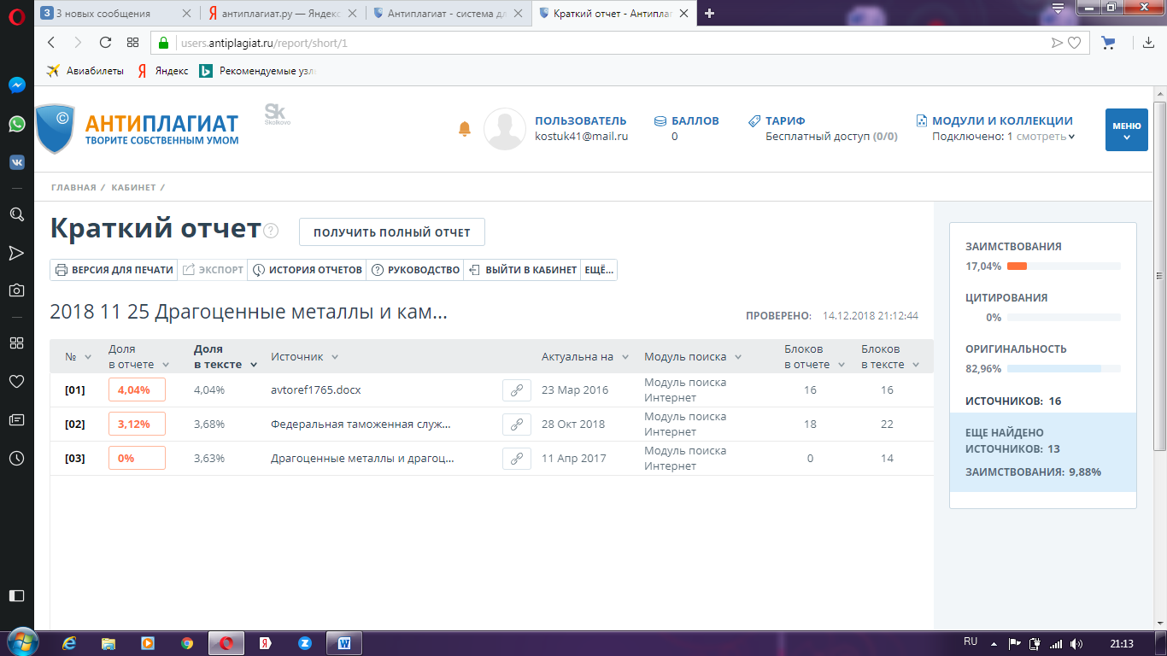

Федеральный Закон Российской Федерации от 26 марта 1998 г. № 41-ФЗ (ред. от 02.05.15 г.) «О драгоценных металлах и драгоценных камнях» (в редакции от 23.05.2018 № 121-ФЗ.) // Собрание законодательства РФ. - 30.03.1998. - N 13. - ст.1463
Янкевич С.В. Драгоценные металлы и драгоценные камни: к постановке проблемы определения // Опыт государственного строительства в России и зарубежных странах: сб. материалов межвуз. науч. - практ. конф. - Курск, 2013. – С. 45.
Шапкина Е.Н. Организация таможенного дела: учебник / Е.Н. Шапкина. – М.: Новость, 2017. – С. 311.
Шапкина Е.Н. Организация таможенного дела: учебник / Е.Н. Шапкина. – М.: Новость, 2017. – С. 311.
Шнигер Д.О. Драгоценные камни и драгоценные металлы как объекты гражданских прав. Автореферат диссертации на соискание ученой степени кандидата юридических наук. - М., 2013. – С. 7.
Обзор мирового и российского рынка ювелирных изделий: 2017 [Электронный источник] Режим доступа: http://gjr.ru/assets/files/documents/obzor-rossijskogo-i-mirovogo-rynka-yuvelirnyh-izdelij-20172.pdf (дата обращения 26.11.2018)
Обзор мирового и российского рынка ювелирных изделий: 2017 [Электронный источник] Режим доступа: http://gjr.ru/assets/files/documents/obzor-rossijskogo-i-mirovogo-rynka-yuvelirnyh-izdelij-20172.pdf (дата обращения 26.11.2018)
Обзор мирового и российского рынка ювелирных изделий: 2017 [Электронный источник] Режим доступа: http://gjr.ru/assets/files/documents/obzor-rossijskogo-i-mirovogo-rynka-yuvelirnyh-izdelij-20172.pdf (дата обращения 26.11.2018)
Обзор мирового и российского рынка ювелирных изделий: 2017 [Электронный источник] Режим доступа: http://gjr.ru/assets/files/documents/obzor-rossijskogo-i-mirovogo-rynka-yuvelirnyh-izdelij-20172.pdf (дата обращения 26.11.2018)
Обзор мирового и российского рынка ювелирных изделий: 2017 [Электронный источник] Режим доступа: http://gjr.ru/assets/files/documents/obzor-rossijskogo-i-mirovogo-rynka-yuvelirnyh-izdelij-20172.pdf (дата обращения 26.11.2018)
Федеральный Закон Российской Федерации от 26 марта 1998 г. № 41-ФЗ (ред. от 02.05.15 г.) «О драгоценных металлах и драгоценных камнях» (в редакции от 23.05.2018 № 121-ФЗ.) // Собрание законодательства РФ. - 30.03.1998. - N 13. - ст.1463
Федеральный закон от 27 ноября 2010 г. № 311-Ф3 «О таможенном регулировании в Российской Федерации» (в редакции от от 03.08.2018 № 289-ФЗ) //СЗ РФ. – 2010. - № 48. – Ст. 6252
Таможенный кодекс Евразийского экономического союза (Приложение 1 к договору о Таможенном кодексе Евразийского экономического союза от 11.04.2017) [Электронный источник] Режим доступа: Официальный интернет-портал правовой информации http://www.pravo.gov.ru, 09.01.2018
Таможенный кодекс Евразийского экономического союза (Приложение 1 к договору о Таможенном кодексе Евразийского экономического союза от 11.04.2017) [Электронный источник] Режим доступа: Официальный интернет-портал правовой информации http://www.pravo.gov.ru, 09.01.2018
Приказ ФТС России от 21.08.2007 № 1003 (ред. от 10.05.2018) «О классификаторах и перечнях нормативно-справочной информации, используемых для таможенных целей» [Электронный источник] Доступ из СПС «Гарант»
Приказ ФТС России от 28 февраля 2014 г. № 364 «О сокращении перечня документов, представляемых при таможенном декларировании драгоценных металлов, драгоценных камней и сырьевых товаров, содержащих драгоценные металлы» // Российская газета. – № 74 (6346). – 2 апреля 2014 г.
Таможенный кодекс Евразийского экономического союза (Приложение 1 к договору о Таможенном кодексе Евразийского экономического союза от 11.04.2017) [Электронный источник] Режим доступа: Официальный интернет-портал правовой информации http://www.pravo.gov.ru, 09.01.2018
Бакаева О.Ю. Таможенное право: учебник / О.Ю. Бакаева. - 2-е изд., перераб. и доп. - М.: Юрист, 2016. – с. 232.
Кузьмова Ю.С. Таможенные правоотношения и нормы таможенного права таможенного союза. Часть II. Организация деятельности таможенных органов: учебное пособие / Ю.С. Кузьмова, Н.А. Степура. - СПб.: СПбГУ ИТМО, 2016. – С. 31.
Таможенный кодекс Евразийского экономического союза (Приложение 1 к договору о Таможенном кодексе Евразийского экономического союза от 11.04.2017) [Электронный источник] Режим доступа: Официальный интернет-портал правовой информации http://www.pravo.gov.ru, 09.01.2018
Изместьев А.А. Совершенствование таможенных операций и таможенного контроля в отношении товаров, перемещаемых в неторговом обороте // Современные проблемы теории и практики таможенного дела глазами молодых исследователей: материалы Межрегиональной научно-практической заочной конференции, ноябрь 2014 г. – Улан-Удэ, 2014. – С. 98.
Приказ ФТС России от 12.05.2011 г. № 971 (ред. от 06.05.2013 г.) О компетенции таможенных органов по совершению таможенных операций в отношении драгоценных металлов и драгоценных камней // Российская газета. - № 136. - 27.06.2011. - C. 19.
Горбухов В.А. Таможенное право России: учебное пособие. – М.: Омега-Л, 2017. – С. 167.
Таможенное право: учебник для бакалавров / Под ред. Д. Н. Бахрах. – М.: Издательство Юрайт, 2016. – С. 219.
Шнигер Д.О. Драгоценные камни и драгоценные металлы как объекты гражданских прав. Автореферат диссертации на соискание ученой степени кандидата юридических наук. - М., 2013. – С. 20.

